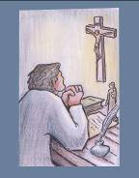
18. ÉVÉNEMENT: Rédaction du
Traité de la Vraie dévotion

● Date: 1712 ??

● Lieu: ermitage St-Éloi

● Valeur: la consécration à Jésus par Marie,
vécue et proposée par Montfort

● Éléments biographiques:
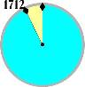
Dans son Traité de la Vraie Dévotion à la Sainte Vierge, Montfort a repris l'idée tracée à grands traits dans le chapitre XVII de L'Amour de la Sagesse Éternelle : la Très Sainte Vierge, moyen d'acquérir la Sagesse. Le traité de la Vraie dévotion est l'efflorescence de cette pensée capitale.
En l'absence de témoignages précis, nous sommes réduits aux conjectures sur le lieu et la date de la composition, sûrement assez tardive, car Montfort précise qu’il y a écrit ce qu’il a enseigné dans ses missions «pendant bien des années» (VD 110). Vraisemblablement ce fut à l'ermitage de Saint Éloi (La Rochelle), en l'automne de 1712. La rédaction fut relativement rapide. Lectures abondantes, conversations familières avec les plus saints et les plus savants personnages de son époque, prédications incessantes, prières ardentes « depuis bien des années » (No 113), telle fut, d'après l'auteur lui-même, la préparation de ce petit écrit. Il l'entreprend dans l'enthousiasme : « Mon cœur vient de dicter tout ce que je viens d'écrire avec une joie particulière » (no 13). Comme Montfort l'avait prédit (VD 114), ce petit livre a été perdu «dans le silence d'un coffre» et n'a été retrouvé qu'en 1842. Les premières pages du manuscrits étant disparues, on lui a donné le titre qu’on connaît. Montfort semble suggérer un autre titre au numéro 227: «Préparation au règne de Jésus-Christ».On connaît le succès qu'il a connu depuis. Le Pape Jean-Paul II l’a révélé à un plus large auditoire encore en en faisant la base de sa vie spirituelle.

● Citation de Montfort: (TVD 120. 152)
Toute notre perfection consistant à être conformes, unis et consacrés à Jésus Christ, la plus parfaite de toutes les dévotions est sans difficulté celle qui nous conforme, unit et consacre le plus parfaitement à Jésus-Christ. Or, Marie étant la plus conforme à Jésus Christ de toutes les créatures, il s'ensuit que, de toutes les dévotions, celle qui consacre et conforme le plus une âme à Notre-Seigneur, est la dévotion à la Très Sainte Vierge, sa sainte Mère, et que plus une âme sera consacrée à Marie, plus elle le sera à Jésus Christ. (...)
Cette dévotion est un chemin aisé, court, parfait et assuré pour arriver à l’union avec Notre-Seigneur, où consiste la perfection du chrétien.

● Éclairage biblique: (Luc 1:26-38)
Le sixième mois, l’ange Gabriel fut envoyé par Dieu dans une ville de Galilée du nom de Nazareth, à une jeune fille accordée en mariage à un homme nommé Joseph, de la famille de David; cette jeune fille s’appelait Marie. L’ange entra auprès d’elle et lui dit: «Sois joyeuse, toi qui as la faveur de Dieu, le Seigneur est avec toi.» A ces mots, elle fut très troublée, et elle se demandait ce que pouvait signifier cette salutation. L’ange lui dit: «Sois sans crainte, Marie, car tu as trouvé grâce auprès de Dieu. Voici que tu vas être enceinte, tu enfanteras un fils et tu lui donneras le nom de Jésus. Il sera grand et sera appelé Fils du Très-Haut. Le Seigneur Dieu lui donnera le trône de David son père; il régnera pour toujours sur la famille de Jacob, et son règne n’aura pas de fin.» Marie dit à l’ange: «Comment cela se fera-t-il puisque je n’ai pas de relations conjugales?» L’ange lui répondit: «L’Esprit Saint viendra sur toi et la puissance du Très-Haut te couvrira de son ombre; c’est pourquoi celui qui va naître sera saint et sera appelé Fils de Dieu. Et voici que Elisabeth, ta parente, est elle aussi enceinte d’un fils dans sa vieillesse et elle en est à son sixième mois, elle qu’on appelait la stérile, car rien n’est impossible à Dieu.» Marie dit alors: «Je suis la servante du Seigneur. Que tout se passe pour moi comme tu me l’as ditཀ» Et l’ange la quitta.

● Intégration personnelle/partage:
– Retour sur les textes: quels liens je vois entre eux? Que m'apprennent-ils de Montfort? De ma relation à Dieu et aux autres?
– Qu’est-ce qui m’a le plus aidé à découvrir le rôle de Marie dans ma relation au Christ?
– Quel passage d’Évangile sur Marie me parle le plus?
– Si j’avais à donner un ‘titre’ à Marie qui décrirait son rôle dans ma vie, quel serait-il?
– Quelles étapes ai-je vécues dans ma relation à Marie?

● Prière/célébration:
Tournons-nous vers Marie pour lui dire notre joie de l’avoir comme compagne de route et mère de notre foi.
Réjouis-toi, Marie, comblée de grâce.
– Tu es celle en qui fleurit toute la foi du peuple d’Israël.
Réjouis-toi, Marie, comblée de grâce.
– Tu es la terre féconde en qui le Père a semé son Verbe.
Réjouis-toi, Marie, comblée de grâce.
– Tu es la glaise docile en qui l’Esprit forme le corps du Fils de Dieu.
Réjouis-toi, Marie, comblée de grâce.
– Tu es la très sainte par qui l’humanité entière accueille son Seigneur.
Réjouis-toi, Marie, comblée de grâce.
– En tes bras, les bergers découvrent le Sauveur ami des pauvres.
Réjouis-toi, Marie, comblée de grâce.
– En tes bras, les nations découvrent le Roi qui vient les servir.
Réjouis-toi, Marie, comblée de grâce.
– Grâce à ta foi, le vin nouveau des derniers temps nous est servi.
Réjouis-toi, Marie, comblée de grâce.
– Ton espérance te garde debout au pied de la croix.
Réjouis-toi, Marie, comblée de grâce.
– Tu es Mère de l’Église, Corps du Christ dans notre monde.
Réjouis-toi, Marie, comblée de grâce.
– En toi la race humaine est entrée dans la gloire de Dieu.
Réjouis-toi, Marie, comblée de grâce.

● Symbole: page manuscrite du Traité

● Action/engagement:
– Prendre le temps de lire quelques chapitres du Traité de la Vraie dévotion. Partager ensuite avec d’autres.
– Prier Montfort pour qu’il m’aide à approfondir ma relation à Marie
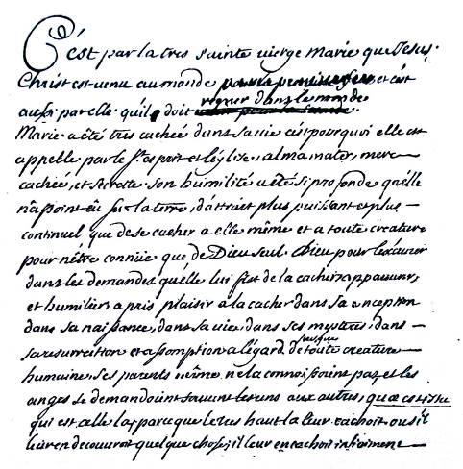
Première page du manuscrit du Traité de la Vraie Dévotion

